**Содержание**

Введение 3

1. Теоретический анализ проблемы использования игровых информационных технологий в учебном процессе 7

1.1 Понятие и содержание игровых информационных технологий 7

1.2 Функции и виды игр, используемых в учебном процессе 11

1.3 Использование игровых и информационных технологий как фактор активизации познавательной деятельности учащихся на уроках 18

2. Система использования игровых информационных технологий на уроках Технологии………………………………………………………………………………24

2.1 Организация и результаты констатирующего исследования 24

2.2 Организация формирующего эксперимента 32

2.3 Результаты формирующего эксперимента 39

Заключение 46

Глоссарий 50

Список использованных источников 52

Приложение А 55

Приложение Б 56

Приложение В 63

# **Введение**

На современном этапе главной задачей государственной образовательной политики является создание условий для достижения нового качества образования в соответствии с перспективными потребностями современной жизни.

Урок - главная составная часть образовательного процесса. Учебная деятельность учителя и учащегося в значительной степени сосредоточивается на уроке. В мастерской каждого учителя существует большое количество разнообразных приемов и средств, позволяющих поддерживать высокий уровень преподавания. Время вносит свои коррективы в образовательный процесс, поэтому арсенал методических средств каждого педагога постоянно пополняется.

Непременным условием успешности учителя является владение современными технологиями и внедрение их свою практику. На сегодняшний день у учителя есть возможность выбрать методы и технологии обучения наиболее оптимальные для построения и конструирования учебного процесса.

Для нашего времени характерно снижение уровня мотивации обучения, и прежде всего учебно-познавательных  мотивов учащихся. Не является исключением и технология. Поэтому необходимо использовать любознательность и высокую познавательную активность школьников  к информационным технологиям для повышения и поддержания уровня мотивации к предмету «Технология».

Игровые технологии в обучении, пожалуй, самые древние и давно заняли прочное место в практике проведения урока. Игра помогает учащимся по-новому взглянуть на привычный урок, способствует возникновению интереса к учебному предмету. Использование игровых технологий на уроках технологии помогает в той или иной степени снять ряд трудностей, связанных с процессом увлечения детей этим предметом, способствует развитию познавательного интереса к учебному предмету.

Беда нынешней школы – потеря многими учащимися интереса к учению данного предмета. С каждым днем становится все труднее заинтересовать ребенка изучением этого предмета. Почему это происходит? Причины такого негативного явления неоднозначны. Это и перегрузка однообразным учебным материалом, и несовершенство методов, приемов и форм организации учебного процесса, и недостаточная объективность оценка знаний и умений, и утомляющая детей неорганизованность, и не сложившиеся межличностные отношения. Отрицательно сказываются также и весьма ограниченные возможности для творческого само проявления. Но включая в изучение предмета «Технологии» информационные игровые технологии, мы не только привлекаем внимание детей к данному предмету, но и позволяем им наиболее широко раскрыть свои творческие способности.

Значение игровой технологии невозможно исчерпать и оценить развлекательно - рекреативными возможностями. В том и состоит ее феномен, что являясь развлечением, отдыхом, она способна перерасти в обучение, в творчество, в терапию, в модель типа человеческих отношений и проявлений в труде, воспитании.

Образовательная деятельность на основе различных форм игровой деятельности могут применяться на всех этапах усвоения знаний: формирование, закрепление, повторение, обобщение, систематизация, оценка и контроль. Игры-занятия - наилучшая форма совместной деятельности по освоению учебного материала. В этом и состоит их универсальность.

В классах с детьми старшего возраста можно использовать:

- электронные образовательные ресурсы (компьютерные игры и тесты, мультимедийные универсальные энциклопедии и т. п.)

-аудиовизуальные (слайды, слайд-фильмы, видеофильмы, фильмы на цифровых носителях (Video-CD, DVD)

Занятия с применением информационных игровых технологий имеют отличие от классической системы обучения. Это новая роль учителя – он уже не основной источник знаний, а его функция сводится к консультативно-координирующей. Задача учителя – подобрать средства обучения в соответствии с содержанием учебного материала, возрастными и психологическими особенностями школьников, а также с их умениями использовать  ПК в учебных целях.

**Актуальность** поднятой проблемы стала необходимость учителей технологии заинтересовать ученика в изучении данного предмета, сделать этот предмет более интересным в изучении.

**Актуальной задачей** являются стремление сделать  процесс обучения занимательным, создать у обучающихся бодрое рабочее настроение, облегчить преодоление трудностей в усвоении учебного материала.

**Объект исследования**–игровые информационные технологии.

**Предмет исследования** - использование игровых информационных технологий в процессе обучения старших школьников предмету «Технология».

Исходя из вышеизложенного, выбранная тема выпускной квалификационной работы является актуальной и значимой.

Нами предлагаются некоторые подходы к использованию игровых технологий, а в частности игровых информационных технологий в процессе обучения предмету «Технология». Это определяет новизн**у** исследования.

Руководствуясь, обще дидактическим положением о том, что игровые технологии являются важными средствами обучения, **целью** данного исследования становится – разработка и доказательство эффективностиприменения информационно-игровых технологий обучения на уроках технологии, дляповышения интереса к изучению предмета «Технология» и развития творческого начала детей, повышения успеваемости и усвоения материала на уроках технологии.

**Гипотеза исследования** заключалась в том, что игровые технологии способствуют развитию познавательной активности, творческих способностей и интереса у учащихся к изучению предмета.

В соответствии с целью и гипотезой были выдвинуты следующие **задачи:**

1. изучение специальной литературы по данной проблеме;
2. разработка комплекса обучающих игровых средств для учащихся среднего звена;
3. проведение педагогического исследования по данной проблеме;
4. определить эффективность разработанной методики;
5. обобщение результатов исследования

**Методы исследования**: изучение и анализ литературных источников по проблеме исследования, эксперимент в единстве его видов (констатирующий, формирующий, контрольный).

**Практическая значимостьисследования** заключается в разработке и применении информационно - игровой технологии на уроках технологии для повышения познавательной активность, наблюдательность, внимание, память, мышление, поддерживает интерес к изучаемому материалу, развитию творческого воображения, образного мышления, снятия утомляемости у детей, так как игра делает процесс обучения занимательным для ребенка.Разработанная нами игровая технология может быть использована учителями старших классов.

# **1.Теоретический анализ проблемы использования игровых информационных технологий в учебном процессе**

## **1.1Понятие и содержание игровых информационных технологий**

Перед современной школой общество ставит цель по подготовке компетентного выпускника, способного адаптироваться в изменяющихся социально-экономических условиях, творчески решать поставленные перед ним задачи. С одной стороны требования к выпускнику, следовательно, и к школе возрастают год от года, а с другой – мы должны решать проблему сохранения здоровья учащихся. Данная проблема может быть успешно решена в том случае, если учитель владеет разнообразными методами и приёмами работы с учащимися, создает урок как произведение педагогического мастерства, создает его для детей и вместе с детьми. Хороший урок имеет свое лицо, своеобразие, которое обеспечивается индивидуальным стилем учителя.

Педагогическая наука и практика предлагают немало различных форм учебной деятельности школьников. Одной из них является игровая информационная технология.

Актуальность игр для предмета «Технология» состоит в том, что они помогают привить молодежи технологическую культуру, развить разносторонние качества личности и способности к осознанному профессиональному самоопределению.

Позитивное отношение к образовательному процессу - крайне необходимое условие здоровьесбережения. Включение ребёнка в процесс игры служит реализации той поисковой активности, от которой зависит развитие человека, его адаптационный потенциал, способствует достижению цели работы школы - развитию личности учащегося, но и снижает утомление.

Любая личносто-ориентированная технология вправе называться здоровьесберегающей. Игровая технология является таковой потому, что педагог имеет возможность индивидуального подхода к каждому ученику. Игровая ситуация создает возможность школьнику осознать себя личностью, стимулирует самоутверждение, самореализацию эти условия важны для укрепления психического здоровья.

Использование игр в учебном процессе помогает активизировать деятельность ребенка, развивает познавательную активность, наблюдательность, внимание, память, мышление, поддерживает интерес к изучаемому материалу, развивает творческое воображение, образное мышление, снимает утомление у детей, так как игра делает процесс обучения занимательным для ребенка.

На данный момент существует огромное количество различных методов обучения.Особое место занимают такие формы занятий, которыеобеспечивают активное участие в уроке каждого ученика, повышают авторитет знаний и индивидуальную ответственность школьников за результаты учебного труда. Эти задачи можно успешно решать через технологию игровых форм обучения.

В настоящее время в педагогический лексикон прочно вошло понятие педагогической технологии. Технология – это совокупность приёмов, применяемых в каком – либо деле, мастерстве, искусстве. Педагогическая технология – совокупность психолого – педагогических установок, определяющих специальный набор и компоновку форм, методов, способов, приёмов обучения, воспитательных средств; она есть организационно – методический инструментарий педагогического процесса.[1]

Любая технология обладает средствами, активизирующими деятельность учащихся, в некоторых же технологиях эти средства составляют главную идею и основу эффективности результатов. К таким технологиям можно отнести игровые технологии.

Под «игровыми технологиями» в педагогике понимается достаточно обширная группа методов и приемов организации педагогического процесса в форме различных педагогических игр.

Проблема применения игровых технологий в образовательном процессе в педагогической теории и практики разрабатывалась учеными уже далеко не одно десятилетие.

Игровая технология строится как целостное образование, охватывающее определенную часть учебного процесса и объединенное общим содержанием, сюжетом, персонажем.

Игровой сюжет развивается параллельно основному содержанию обучения, помогает активизировать учебный процесс, освоить ряд учебных элементов.

Игра – это деятельность, осуществляемая в определенных условиях, направленная на эмоциональное, интеллектуальное, нравственное развитие человека и выявление его способностей. Значение игровой технологии невозможно исчерпать и оценить развлекательно - рекреативными возможностями. В том и состоит ее феномен, что являясь развлечением, отдыхом, она способна перерасти в обучение, в творчество, в терапию, в модель типа человеческих отношений и проявлений в труде, воспитании.

Игры компьютерные дидактические и развивающие – игровые программы представленные в нескольких видах (абстрактно- логические, сюжетные, ролевые) расширяют кругозор учащихся, стимулируют их познавательный интерес, формируют различные умения и навыки, способствуют психофизическому развитиюв качестве самостоятельных технологий для освоения понятия, темы и даже раздела учебного предмета.

Игровые технологии, используемые в обучении и развитии учащихся, по­зволяют:

* проводить уроки в нетрадиционной форме;
* раскрывать креативные способности учащихся;
* дифференцированно подходить к оценке учебных компетенций уче­ников;
* развивать коммуникативные навыки учащихся;
* обеспечивать свободный обмен мнениями;
* учитывать возрастные психологические особенности школьников;
* организовывать процесс обучения в форме состязания;
* облегчать решение учебной задачи;
* вовлекать всех учащихся в учебный процесс;
* ощущать значимость результата для каждого учащегося в отдельно­сти;
* практически закреплять полученные знания;
* формировать мотивационную сферу учащихся;
* расширять кругозор детей; формировать навык совместной деятельности.

Использование средств новых информационных технологий позволяет усилить мотивацию учения благодаря не только новизне работы с компьютером, которая сама по себе нередко способствует повышению интереса к учебе, но и возможности регулировать предъявление задач по трудности, поощряя правильные решения, не прибегая при этом к нравоучениям и порицаниям. Работая на компьютере, ученик получает возможность довести решение любой учебной задачи до конца, поскольку ему оказывается необходимая помощь, а если используются наиболее эффективные обучающие системы, то ему объясняется решение, он может обсудить его оптимальность и выявить наиболее рациональные решения.

Компьютер может влиять на мотивацию учащихся, раскрывая практическую значимость изучаемого математического материала. Например, моделирование решения задачи в различных условиях (изменяя входные данные), позволяет ребенку увидеть значимость выражений с переменными. Во многих учебных программах заложены не однозначные пути решения поставленной задачи, тем самым предоставляя учащимся возможность проявить оригинальность, поставив интересную задачу, и попытаться построить ее модель. Все это способствует формированию положительного отношения к учебе. Однако необходимо обращать внимание на то, чтобы занимательность не стала превалирующим фактором в использовании компьютера и не заслонила учебные цели.

На сегодняшней день игровые информационные технологии наряду с трудом являются одним из основных видов деятельности человека.

По определению, игра – это вид деятельности в условиях ситуаций, направленных на воссоздание и усвоение общественного опыта, в котором складывается и совершенствуется самоуправление поведением.

В структуру игры как деятельности органично входит целеполагание, планирование, реализация цели, а также анализ результатов, в которых личность полностью реализует себя как субъект.

В структуру игровой технологии как процесса входят:

а) роли, взятые на себя играющими;

б) игровые действия как средство реализации этих ролей;

в) игровое употребление предметов, т.е. замещение реальных вещей игровыми, условными;

г) реальные отношения между играющими;

д) сюжет (содержание) – область действительности, условно воспроизводимая в игре.

Реализация игровых приёмов и ситуаций при урочной форме занятий происходит по таким основным направлениям:

- дидактическая цель ставится перед учащимися в форме игровой задачи;

- учебная деятельность подчиняется правилам игры;

- учебный материал используется в качестве её средства.

Особенностью игровой информационной технологии является и то, что её разработка и применение требуют величайшей творческой активности педагога и учащихся. Педагог привлекает учащихся к творческому участию в разработке технологического инструментария, составлению технологических чётких форм обучения и воспитания.

Понятие «игровые технологии» включает достаточно обширную группу приемов организации педагогического процесса в форме различных дидактических игр.

## **1.2 Функции и виды игр, используемых в учебном процессе**

Игра - великое изобретение человека; она имеет для его биологического, социального и духовного развития не меньше, а, может быть, даже и большее значение, чем огонь и колесо…. В ней, как в зеркале отображалась история человечества со всеми его трагедиями и комедиями, сильными и слабыми сторонами. Еще в первобытном обществе существовали игры, изображавшие войну, охоту, земледельческие работы, переживания дикарей по поводу смерти раненого товарища. Игра была связана с разными видами искусства. Дикари играли как дети, в игру входили пляски, песни, элементы драматического и изобразительного искусства. Иногда играм приписывали магические действия. Таким образом, человеческая игра возникает как деятельность, отделившаяся от продуктивной трудовой деятельности и представляющая собой воспроизведение отношений между людьми. Так появляется игра взрослых, игра как основа будущей эстетической, изобразительной деятельности. С чем связано возникновение детской игры?

Педагогическая игра обладает четко поставленной целью обучения и соответствующим ей педагогическим результатом, которые могут быть обоснованы, выделены в ясном виде и характеризуются учебно-познавательной направленностью.

Влюбой игре может быть реализован весь комплекс нижеприведенных функций:

1.    эмоционально развивающая функция;

2.    диагностическая функция - раскрываются скрытые таланты;

3.    релаксационная функция - снижается излишнее напряжение;

4.    компенсаторная функция - дает человеку то, что ему не хватает;

5.    коммуникативная функция - является великолепным средством для общения;

6.   функция самореализации- служит средством для достижения желаний и реализации возможностей;

7.    социокультурная функция- в процессе игры человек осваивает социокультурные нормы и правила поведения;

8.    терапевтическая функция- может служить средством лечения психических расстройств человека.

Организация качественной, полезной игры сложный и кропотливый процесс. Педагог должен мастерски владеть этим искусством (точно сформулировать правила, организовать пространство, выбрать подходящее время, определить сюжет игры, подобрать игровой реквизит и грамотно организовать начало и финал) При организации игры он должен выбрать в качестве основной цели одну- две функции, которые будут для него наиболее важными.

Место и роль игровой технологии в учебном процессе во многом зависит от понимания учителем функции структуры и классификации педагогических игр.

В структуру игры как деятельности органично входит целеполагание, планирование, реализация цели, а также анализ результатов, в которых личность полностью реализует себя как субъект. Мотивация игровой деятельности обеспечивается ее добровольностью, возможностями выбора и элементами соревновательности, удовлетворения потребности в самоутверждении, самореализации.

В структуру игры как процесса входят:

а) роли, взятые на себя играющими;

б) игровые действия как средство реализации этих ролей;

в) игровое употребление предметов, т.е. замещение реальных вещей игровыми, условными;

г) реальные отношения между играющими;

д) сюжет (содержание) - область действительности, условно воспроизводимая в игре.

Значение игры невозможно исчерпать и оценить развлекательно-рекреактивными возможностями. В том и состоит ее феномен, что, являясь развлечением, отдыхом, она способна перерасти в обучение, в творчество, в терапию, в модель типа человеческих отношений и проявлений в труде.

Игру как метод обучения, передачи опыта старших поколений младшим люди использовали с древности. Широкое применение игра находит в народной педагогике, в дошкольных и внешкольных учреждениях. В современной школе, делающей ставку на активизацию и интенсификацию учебного процесса, игровая деятельность используется в следующих случаях:

-   в качестве самостоятельных технологий для освоения понятия, темы и даже раздела учебного предмета;

-   как элементы (иногда весьма существенные) более обширной технологии;

-  в качестве урока (занятия) или его части (введения, объяснения, закрепления, упражнения, контроля);

-   как технологии внеклассной работы.

Понятие «игровые педагогические технологии» включает достаточно обширную группу методов и приемов организации педагогического процесса в форме различных педагогических игр.

В отличие от игр вообще педагогическая игра обладает существенным признаком - четко поставленной целью обучения и соответствующим ей педагогическим результатом, которые могут быть обоснованы, выделены в явном виде и характеризуются учебно-познавательной направленностью.

Игровая форма занятий создается на уроках при помощи игровых приемов и ситуаций, которые выступают как средство побуждения, стимулирования учащихся к учебной деятельности.

Реализация игровых приемов и ситуаций при урочной форме занятий происходит по таким основным направлениям:

- дидактическая цель ставится перед учащимися в форме игровой задачи;

- учебная деятельность подчиняется правилам игры;

- учебный материал используется в качестве ее средства, в учебную деятельность вводится элемент соревнования, который переводит дидактическую задачу в игровую;

- успешное выполнение дидактического задания связывается с игровым результатом.

Место и роль игровой технологии в учебном процессе, сочетание элементов игры и ученья во многом зависят от понимания учителем функций и классификации педагогических игр.

Классификация педагогических игр

Спектр целевых ориентаций

•   Дидактические: расширение кругозора, познавательная деятельность; применение ЗУН в практической деятельности; формирование определенных умений и навыков, необходимых в практической деятельности; развитие общеучебных умений и навыков; развитие трудовых навыков.

•   Воспитывающие: воспитание самостоятельности, воли; формирование определенных подходов, позиций, нравственных, эстетических и мировоззренческих установок; воспитание сотрудничества, коллективизма, общительности, коммуникативности .

•   Развивающие: развитие внимания, памяти, речи, мышления, умений сравнивать, сопоставлять, находить аналогии, воображения, фантазии, творческих способностей, эмпатии, рефлексии, умения находить оптимальные решения; развитие мотивации учебной деятельности.

• Социализирующие: приобщение к нормам и ценностям общества; адаптация к условиям среды; стрессовый контроль, саморегуляция; обучение общению; психотерапия.

Концептуальные основы игровых технологий

•   Психологические механизмы игровой деятельности опираются на фундаментальные потребности личности в самовыражении, самоутверждении, самоопределении, саморегуляции, самореализации.

•   Игра - форма психогенного поведения, т.е. внутренне присущего, имманентного личности (Д.Н.Узнадзе).

•   Игра - пространство "внутренней социализации" ребенка, средство усвоения социальных установок (Л.С.Выготский).

•   Игра - свобода личности в воображении, "иллюзорная реализация нереализуемых интересов" (А.Н.Леонтъев).

•   Способность включаться в игру не связана с возрастом человека, но в каждом возрасте игра имеет свои особенности.

•   Содержание детских игр развивается от игр, в которых основным содержанием является предметная деятельность, к играм, отражающим отношения между людьми, и, наконец, к играм, в которых главным содержанием выступает подчинение правилам общественного поведения и отношения между людьми.

•   В возрастной периодизации детей (Д.Б.Эльконин) особая роль отведена ведущей деятельности, имеющей для каждого возраста свое содержание. В каждой ведущей деятельности возникают и формируются соответствующие психические новообразования. Игра является ведущим видом деятельности для дошкольного и школьного возраста.

Особенности игровых технологий

Все следующие за дошкольным возрастные периоды со своими ведущими видами деятельности (младший школьный возраст - учебная деятельность, средний -общественно полезная, старший школьный возраст - учебно-профессиональная деятельность) не вытесняют игру, а продолжают включать ее в процесс.

Каждая игра представляет собой набор задач, которые ребенок решает. Предметные развивающие игры лежат в основе строительно-трудовых и технических игр, и они напрямую связаны с интеллектом.

Задачи имеют очень широкий диапазон трудностей: от доступных до непосильных. Поэтому игры могут возбуждать интерес в течение многих лет (до взрослости). Постепенное возрастание трудности задач в играх позволяет ребенку идти вперед и совершенствоваться самостоятельно, т.е. развивать свои творческие способности, в отличие от обучения, где все объясняется и где формируются, в основном, только исполнительские черты в ребенке.

В подростковом возрасте наблюдается обострение потребности в создании своего собственного мира, в стремлении к взрослости, бурное развитие воображения, фантазии, появление стихийных групповых игр.

Особенностями игры в старшем школьном возрасте является нацеленность на самоутверждение перед обществом, юмористическая окраска, стремление к розыгрышу, ориентация на речевую деятельность.

Деловые игры

Деловая игра используется для решения комплексных задач усвоения нового, закрепления материала, развития творческих способностей, формирования общеучебных умений, дает возможность учащимся понять и изучить учебный материал с различных позиций.

В учебном процессе применяются различные модификации деловых игр: имитационные, операционные, ролевые игры, деловой театр, психои социодрама.

В первую очередь следует разделить игры по виду деятельности на физические (двигательные), интеллектуальные (умственные), трудовые, социальные и психологические.

Классификационные параметры игровых технологий

По уровню применения: все уровни. По философской основе: приспосабливающаяся. По основному фактору развития: психогенные.

По концепции усвоения опыта: ассоциативно-рефлекторные + гештальт + суггестия.

По ориентации на личностные структуры: ЗУН + СУД + СУМ + СЭН +

сдп.

По характеру содержания: все виды + проникающие.

По типу управления: все виды - от системы консультаций до программной.

По организационным формам: все формы.

По подходу к ребенку: свободное воспитание.

По преобладающему методу: развивающие, поисковые, творческие.

По направлению модернизации: активизация.

По категории обучаемых: массовая, все категории.

Из всего существующего многообразия педагогических игр именно дидактические (обучающие) игры тесно связаны с учебно-воспитательным процессом. Они используются в качестве одного из способов обучения различным предметам в начальной школе. Результаты, которых добиваются дети, доставляют им много радости и вызывают проявление чувства творческого удовлетворения. Дидактические игры, игровые упражнения и занимательные задачи способствуют развитию способностей и потребностей познавательного характера, интеллектуальных и нравственно-волевых качеств, формированию познавательного интереса. Дидактические игры и игровые упражнения стимулируют общение между преподавателем и учащимися и между отдельными учащимися, поскольку в процессе проведения этих игр взаимоотношения между людьми начинают носить более непринуждённый характер.

Таким образом, все классификации дидактических игр исходят из следующих основных закономерностей обучения:

обучение происходит только при активной деятельности учащихся;

чем разностороннее, обеспечиваемая учителем деятельность учащихся, тем выше качество усвоения на уровне, зависящим от характера организуемой деятельности – репродуктивной или творческой (главные закономерности обучения).

## **1.3 Использование игровых и информационных технологий как фактор активизации познавательной деятельности учащихся на уроках**

Предмет «Технология» не должен относиться к разряду второстепенных предметов. В результате его игнорирования - синтеза художественного и творческого труда, любви к своему делу и к людям, ради которых оно делается, - вместо созидателей общество получает потребителей. В нашей школе изучению данного предмета уделяется особое внимание.

Программа предусматривает по 2 часа для 5 – 6 и 7 классов, и по 1 часу для 8 классов в неделю. Для меня важно сделать, чтобы уроки были не скучными и обыденными, а радостными и интересными. Любая технология обладает средствами, активизирующими и интенсифицирующими деятельность учащихся, в некоторых же технологиях эти средства составляют главную идею и основу эффективности результатов. К таким технологиям можно отнести игровые технологии. Именно их я использую на своих уроках.

       Девиз моей педагогической деятельности: «Лучшее учение это игра ». Задача - сделать  процесс обучениязанимательным, создать у детей бодрое рабочее настроение, облегчить преодоление трудностей в усвоении учебного материала. Я систематически совершенствую и углубляю знания по теории и методике преподаваемого мной предмета, обновляю методическую литературу, стараюсь использовать новые технологии в своей работе.

         Над темой «Использование игровых информационных технологий на уроках» я работаю не так давно как хотелось бы. К данной теме я обратилась в связи с тем, что  столкнулась со снижением интереса  к моему предмету. Пересмотрев ряд технологий, я остановилась на игровых информационных технологиях, потому что они способствуют развитию познавательной активности на уроках.

Вот здесь на помощь  приходят уроки - игры, уроки - путешествия в страны «Кулинария», «Рукоделия», « Домоводства», « Моделирования» и другие. Разумно и уместно используя подобного рода, уроки наряду с традиционными формами, увлекаю учащихся и тем самым создаю почву для лучшего восприятия большого и сложного материала. Задача учителя в это время - сделать так, чтобы встреча с незнакомым не испугала, не разочаровала, а наоборот, способствовала возникновению интереса к учению. Мне как учителю технологии приходится решать такую задачу почти каждый день.  Игровые информационные технологии я использую в основном в 5-7-ых классах.

Это связано с тем, что пятый класс - переходный этап в жизни детей: из начальной школы, в мир новых учителей, новой программы, новых предметов.  Конечно же, в старших классах подготовка такого урока потребует от учителя больших затрат времен, но это оправдается, когда учитель видит, с каким азартом работают учащиеся.

     Я убедилась, что на таких уроках девочки работают более активно. Особенно радует, что  те учащиеся, которые учатся неохотно, на таких уроках работают с большим увлечением. Если же урок построен в форме соревнования, то, естественно, у каждой учащейся возникает желание победить, а для этого они должны иметь хорошие знания (они это понимают и стараются лучше подготовиться к уроку). После каждого подобного урока я слышу от них фразу: « Давайте ещё поиграем», что свидетельствует об успешности урока.

Основой всех современных подходов к построению учебно-воспитательного процесса является то, что развитие учащегося – совершенствование психических процессов и свойств его личности – происходит в результате его личной активной деятельности.

Наиболее эффективным способом организации учебного процесса является использование дидактических игр.

Сущность дидактической игры заключается в том, что учащиеся решают умственные и практическо - действенные задачи, предложенные им в занимательной игровой форме, сами находят решения, преодолевая при этом определённые трудности. Они воспринимают задания как практические, игровые; это повышает их умственную активность.

Игра как средство обучения служит целям обучения и воспитания, а также переводит указанные цели в реальные результаты. Способность эта заключена в игровом моделировании в условных ситуациях основных видов деятельности личности, направленных на воссоздание и усвоение социального и профессионального опыта, в результате чего происходит накопление, актуализация и трансформация знаний в умения и навыки, накопление опыта личности и ее развитие.  
 Педагогическая дидактическая игра обладает существенным признаком – четко поставленной целью обучения и соответствующим ей педагогическим результатом, которые могут быть обоснованы, выделены в явном виде и характеризуются учебно–познавательной деятельностью.

Дидактическая игра - явление сложное, но в ней отчетливо обнаруживается структура - основные элементы, характеризующие игру как форму обучения и игровую деятельность одновременно.

Выделяются следующие структурные составляющие дидактической игры:

1)дидактическая задача;

2) игровые действия;

3) правила игры;

4) результат.

Один из основных элементов игры – дидактическая задача, которая определяется целью обучающего и воспитательного воздействия. Наличие дидактической задачи или нескольких задач подчеркивает обучающий характер игры, направленность обучающего содержания на процессы познавательной деятельности детей.

**Игровые действия** – основа игры. Чем разнообразней игровые действия, тем интереснее для детей сама игра и тем успешнее решаются познавательные и игровые задачи. Игровые действия способствуют познавательной активности учащихся, дают им возможность проявить свои способности, применить знания и умения для достижения целей игры.

**Правила игры.** Их содержание и направленность обусловлены общими задачами формирования личности ребенка, познавательным содержанием, игровыми задачами и игровыми действиями в их развитии и обогащении. В дидактической игре правила являются заданными. С помощью правил мне приходится управлять игрой, процессами познавательной деятельности, поведением учащихся. Правила игры имеют обучающий, организационный, формирующий характер, и чаще всего они разнообразно сочетаются между собой. Правила влияют и на решение дидактической задачи – незаметно ограничивают действия детей, направляют их внимание на выполнение конкретной задачи учебного предмета.

Подведение итогов – результат подводится сразу по окончании игры. Это может быть подсчет очков; выявление детей, которые лучше выполнили игровое задание; определение команды–победительницы. При этом необходимо отметить достижения каждого ребенка, подчеркнуть успехи отстающих детей.  
Перед проведением игры надо доступно изложить сюжет, распределить роли, поставить перед обучающимися познавательную задачу, подготовить необходимое оборудование. В процессе подготовки и проведения дидактической игры каждый участник должен иметь возможность для самоутверждения и саморазвития. Поэтому моя обязанность помочь ученице стать в игре тем, кем она может стать, показать ей самой ее лучшие качества, которые могут раскрыться в динамике общения. Успех в имитируемой ролевой деятельности вызывает у исполнителей веру в свои силы и возможности, желание вновь пережить игровые ситуации, чтобы найти в себе нечто новое, профессионально важное.

При организации игры немаловажен правильный подбор заданий и разработка критериев оценки деятельности учащихся. Причем, подбор заданий может быть произведен учителем самостоятельно или совместно с учащимися (например, они могут готовить задания для команды соперников). Успех игры зависит также и от атмосферы, от настроения в данный момент в группе. Если состояние ребят не соответствует настроению игры, лучше отложить ее для другого случая. Игра, игровой элемент на уроке – это возможность такой организации учебного труда детей, которая, не требуя слишком продолжительных усилий, делает процесс обучения привлекательным, а, как известно, процесс преодоления препятствий, трудностей развивает волю ребенка. Через игру учащиеся познают окружающий мир и самих себя, учатся анализировать, обобщать, сравнивать. Наглядность, преподнесенная в игровой форме, способствует конкретизации изучаемого материала. Применяемый на уроках игровой прием должен находиться в тесной связи с наглядными пособиями, с темой урока, с его задачами, а не носить исключительно развлекательный характер.

Практика показывает, что игра на уроке требует очень тонкой инструментовки, умения хорошо чувствовать уровень подготовки и развития детей, их отношение к предлагаемой игре и ее дидактическую направленность, чтобы игровая задача полностью совпадала с учебной.

Конечно, придумать игру на каждый урок практически невозможно, а частое использование одних и тех же игр грозит полной потерей к ним интереса. Здесь, прежде всего, нужно хорошо знать уровень подготовки детей, их отношение к той или иной предлагаемой игре. Порой игровая ситуация складывается стихийно и идет от самих учащихся. Этого не следует опасаться, хотя урок придется корректировать «на ходу». Нельзя предвосхищать игру и давать ей свою оценку. Ведь она, может обмануть надежды обучающихся, и вызвать у них обратную реакцию. И дальнейшие попытки активизировать внимание учащихся аналогичным способом могут вызвать у них недоверие и настороженность. Ни у кого не вызывает сомнения, что игра для учащихся – это явление радостное и желанное. Но иногда используются такие игровые приемы как эстафета, коллективные соревнования а, упустив из виду, что учащиеся имеют разный уровень знаний и поэтому могут не справиться с заданием, игра может обернуться для некоторых них слезами: ведь они подвели своих товарищей, свою команду. Вводя игровой прием, всегда надо помнить, равны ли возможности обучающихся, которые участвуют в игре. Слабоуспевающим учащимся целесообразно подобрать несложные задания, с которыми они справятся. Игровым материалом для таких учащихся могут являться задачи-шутки, загадки, ребусы, кроссворды и ролевые игры с коллективным трудом, они несут в себе не только эмоциональный заряд, а, забавляя, поучают.   
 Дидактическая игра является ценным средством воспитания умственной активности учащихся, она активизирует психические про­цессы, вызывает у них живой интерес к процессу познания. В ней учащиеся охотно преодолевают значительные трудности, трени­руют свои силы, развивают способности и умения. Она помогает сделать любой учебный материал увлекательным, вызывает у обучающихся глубокое удовлетворение, создает радостное рабочее настроение, облегчает процесс усвоения знаний.

Дидактические игры конструируются по-разному. В некоторых из них есть все элементы ролевой игры: сюжет, роль, действие, игровое правило, в других — только отдельные элементы: действие или правило, или то и другое. Поэтому по структуре дидактические игры делятся на сюжетно-ролевые и игры-упражнения, включающие только отдельные эле­менты игры. В сюжетно-ролевых играх дидактическая задача скры­та сюжетом, ролью, действием, правилом. В играх-упражнениях она выражена явно. В дидактической игре ее замысел, правило, дейст­вие и включенная в них умственная задача представляют собой единую систему формирующих воздействий.  
 Дидактическая игра особенно необходима в обучении и воспита­нии. В ней удается сконцентрировать внимание даже самых инертныхучащихся. Вначале они проявляют интерес только к игре, а затем и к тому учебному материалу, без которого игра невозможна. Постепенно у них пробуждается интерес и к учебному предмету.   
 При подборе игр необходимо помнить о том, что они должны содействовать полноценному всестороннему развитию психики учащихся , их познавательных способностей, речи, опыта общения со свер­стниками и взрослыми, прививать интерес к учебным занятиям, формировать умения и навыки учебной деятельности, помочь девочкам овладеть умением творить, анализировать, сравнивать, абстрагировать, обобщать. В процессе проведения игр интеллектуальная деятель­ность учащихся должна быть связана с его действиями по отноше­нию к окружающим предметам.

Требования к подбору игр следующие.

1. Игры должны соответствовать определенным учебно-воспитательным задачам, программным требованиям к знаниям, умениям, навыкам, требованиям стандарта.  
2. Игры должны соответствовать изучаемому материалу и строиться с учетом подготовленности учащихся и их психологических особенностей.  
3. Игры должны базироваться на определенном дидактическом материале и методике его применения.

# **2. Система использования игровых информационных технологий на уроках Технологии**

## **2.1 Организация и результаты констатирующего исследования**

На основе анализа литературы и выводов, сделанных в первой главе, был разработан и проведен констатирующий эксперимент.

Целью данного исследования становится – разработка и доказательство эффективности применения информационно-игровых технологий обучения на уроках технологии, для повышения интереса к изучению предмета «Технология» и развития творческого начала детей, повышения успеваемости и усвоения материала на уроках технологии.

В соответствии с этим, в ходе констатирующего эксперимента решались следующие задачи:

1. разработка комплекса обучающих игровых средств для учащихся среднего звена;
2. проведение педагогического исследования по данной проблеме;
3. определить эффективность разработанной методики;
4. обобщение результатов исследования

В рамках разработанной методики была осуществлена следующая практическая деятельность:

1) разработаны презентация и конспект урока - викторины «Хозяюшка» (Приложение А);

2) проведен разработанный урок;

3) проанализированы и оценены результаты деятельности учащихся.

В исследовании участвовали учащиеся пятых, шестых и седьмых классов МОУ Чернослободская оош в количестве 51 человек. Учащиеся 5-6-го класса (37 человек) вошли в состав экспериментальной группы, а учащиеся 7-го класса (14 человек) в состав контрольной группы.

В основу методики констатирующего эксперимента был положен набор контрольно-диагностических средств для фиксации и отслеживания динамики развития знаний, воспитанности и интереса школьника к предмету «Технология».

Для учащихся 7 – х классов был проведен урок без использования игровых технологий (Приложение Б), а для учащихся 5-6 –х классов был проведен урок с использованием игровых технологий (Приложение А).

Для диагностики в рамках данной работы были отобраны три шкалы: шкала сформированности знаний, сформированности воспитанности и интереса.[2]

**Выявление уровня активности знаний, воспитанности и интереса у учеников 5-6 и 7 касса**

**Первый этап – выявление активности знаний.**

Оценочные критерии выявления активности знаний:

***Высокий уровень.***

Твердые знания пройденного материала.

***Средний уровень.***

Знания пройденного материала недостаточно устойчивы.

***Низкий уровень.***

Знания пройденного материала поверхностные.

**После выполнения первого этапа диагностики**  был проведен анализ полученных результатов.

**Анализ выявил, что в 7-м классе**

Низкий уровень был выявлен у 8(восьми) учеников;

Средний уровень был выявлен у 3(трех) учеников;

Остальные 3(три) ученик продемонстрировали высокий уровень знания пройденного материала.

В процентном соотношении это составляет:

**Низкий уровень – 57,14%** от общего количества учеников 7 класса, которые принимали участие в эксперименте.

**Средний уровень –21,43%**от общего учеников 7 класса, которые принимали участие в эксперименте.

**Высокий уровень –21,43%**от общего количества учеников 7 класса, которые принимали участие в эксперименте.

**Вычисление процентного соотношения:**

Низкий уровень – 57,14% от общего количества учеников 7 класса, которые принимали участие в эксперименте.

Общее количество учеников 7 класса, которые принимали участие в эксперименте.

14 учеников – принимаем за 100 %

Низкий уровень был выявлен у 8(восьми) учеников:

100% :14 * 8 = 57,14%

**Средний уровень** - 21,43% от общего количества учеников 7 класса, которые принимали участие в эксперименте.

Общее количество учеников 7 класса, которые принимали участие в эксперименте.

14 учеников – принимаем за 100 %

Средний уровень был выявлен у 3 (трех) учеников:

100% :14 * 3 = 21,43%

**Высокий уровень** - 21,43% от общего количества учеников 7 класса, которые принимали участие в эксперименте.

Общее количество учеников 7 класса, которые принимали участие в эксперименте.

14 учеников – принимаем за 100 %

Высокий уровень был выявлен у 3 (трех) учеников:

100% :14 * 3 = 21,43%

**В 5-6 -м классе анализ выявил что:**

Низкий уровень был выявлен у 7(семи) учеников;

Средний уровень был выявлен у 9(девяти) учеников;

Остальные 21(двадцать один) ученик продемонстрировали высокий уровень знания пройденного материала.

В процентном соотношении это составляет:

**Низкий уровень – 18,92%** от общего количества учеников5-6 классов, которые принимали участие в эксперименте.

**Средний уровень - 24,33%**от общего учеников5-6 классов, которые принимали участие в эксперименте.

**Высокий уровень - 56,75%**от общего количества учеников5-6 классов, которые принимали участие в эксперименте.

**Вычисление процентного соотношения:**

Низкий уровень – 18,92,8% от общего количества учеников5-6 классов, которые принимали участие в эксперименте.

Общее количество учеников5-6 классов, которые принимали участие в эксперименте.

37учеников – принимаем за 100 %

**Низкий уровень** был выявлен у 7(семи) учеников:

100% :37 * 7 = 18,92%

**Средний уровень** - 24,33% от общего количества учеников5-6 классов, которые принимали участие в эксперименте.

Общее количество учеников5-6 классов, которые принимали участие в эксперименте.

37 учеников – принимаем за 100 %

Средний уровень был выявлен у 9 (девяти) учеников:

100% :37 * 9 = 24,33%

**Высокий уровень** - 56,75% от общего количества учеников5-6 классов, которые принимали участие в эксперименте.

Общее количество учеников5-6 классов, которые принимали участие в эксперименте.

37учеников – принимаем за 100 %

Высокий уровень был выявлен у 21 (двадцати одного) ученика:

100% :37 * 21 = 56,75%

Процентное соотношение результатов выявление уровня знаний у учеников5-6 и 7 класса, наглядно можно наблюдать в приложении. (ПриложениеВ диаграмма 1)

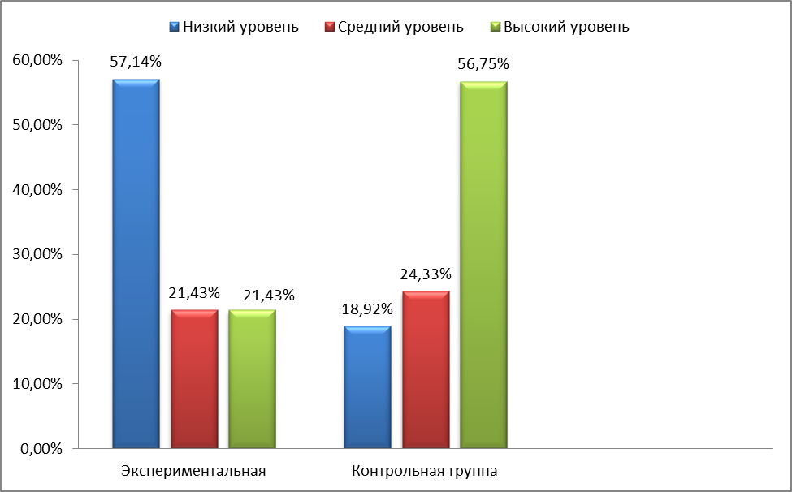

**Второй этап – выявление уровня воспитанности у учеников 5-6 и 7 классоввоспитанности.**

Оценочные критерии выявление уровня воспитанности:

**Высокий уровень воспитанности.**

Уважительное, доброжелательное, почтительное отношение к учителю и одноклассникам. Тщательное выполнение всех требований учителя

**Средний уровень воспитанности.**

Не всегда учтивое поведение в общении с окружающими. Не точное выполнение заданий.

**Низкий уровень воспитанности.**

Неуважительное, грубое отношение к учителю и одноклассникам. Игнорирование требований учителя. Невыполнение заданий.

После проведения второго этапа диагностики – выявленияуровня воспитанности учащихся 5-6 и 7 классов был проведен анализ полученных результатов.

Анализ выявил, что в 7-м классе:

Низкий уровень был выявлен у 6(шести) учеников.

Средний уровень был выявлен у 4(четырёх) учеников.

Остальные 4 (четыре) учеников продемонстрировали высокий уровень воспитанности.

В процентном соотношении это составляет:

**Низкий уровень – 42,86%** от общего количества учеников 7 класса, которые принимали участие в эксперименте.

**Средний уровень - 28,57%**от общего количества учеников 7 класса, которые принимали участие в эксперименте.

**Высокий уровень - 28,57%** от общего количества учеников 7 класса, которые принимали участие в эксперименте.

**Вычисление процентного соотношения:**

Низкий уровень – 42,86% от общего количества учеников 7 класса, которые принимали участие в эксперименте.

Общее количество учеников 7 класса, которые принимали участие в эксперименте.

14 учеников – принимаем за 100 %

Низкий уровень был выявлен у 6(шести) учеников:

100% :14 * 6 = 42,86%

Средний уровень - 28,57% от общего количества учеников 7 класса, которые принимали участие в эксперименте.

Общее количество учеников 7 класса, которые принимали участие в эксперименте.

14 учеников – принимаем за 100 %

Средний уровень был выявлен у 4(четырёх) учеников:

100% :14 * 4 = 28,57%

Высокий уровень - 28,57% от общего количества учеников 7 класса, которые принимали участие в эксперименте.

Общее количество учеников 7 класса, которые принимали участие в эксперименте.

14 учеников – принимаем за 100 %

Высокий уровень был выявлен у 4(четырёх) учеников:

100% : 14 * 4 = 28,57%

**В 5-6 -м классе анализ выявил что:**

Низкий уровень был выявлен у 5(пяти) учеников.

Средний уровень был выявлен у 14(четырнадцати) учеников.

Остальные 18 (восемнадцать) учеников продемонстрировали высокий уровень воспитанности.

В процентном соотношении это составляет:

**Низкий уровень – 13,51%** от общего количества учеников5-6 классов, которые принимали участие в эксперименте.

**Средний уровень - 37,83%**от общего количества учеников5-6 классов, которые принимали участие в эксперименте.

**Высокий уровень - 48,66%** от общего количества учеников5-6 классов, которые принимали участие в эксперименте.

**Вычисление процентного соотношения:**

Низкий уровень – 13,51% от общего количества учеников5-6 классов, которые принимали участие в эксперименте.

Общее количество учеников5-6 классов, которые принимали участие в эксперименте.

37учеников – принимаем за 100 %

Низкий уровень был выявлен у 5(пяти) учеников:

100% :37 * 5 = 13,51%

Средний уровень - 37,83% от общего количества учеников5-6 классов, которые принимали участие в эксперименте.

Общее количество учеников5-6 классов, которые принимали участие в эксперименте.

37учеников – принимаем за 100 %

Средний уровень был выявлен у 14(четырнадцати) учеников:

100% :37 * 14 = 37,83%

Высокий уровень - 48,66% от общего количества учеников5-6 классов, которые принимали участие в эксперименте.

Общее количество учеников5-6 классов, которые принимали участие в эксперименте.

37учеников – принимаем за 100 %

Высокий уровень был выявлен у 18 (восемнадцати) учеников:

100% :37 * 18 = 48,66%

Процентное соотношение результатов выявление уровня знаний у учеников5-6 и 7 класса, наглядно можно наблюдать в приложении. (ПриложениеВ диаграмма 2)

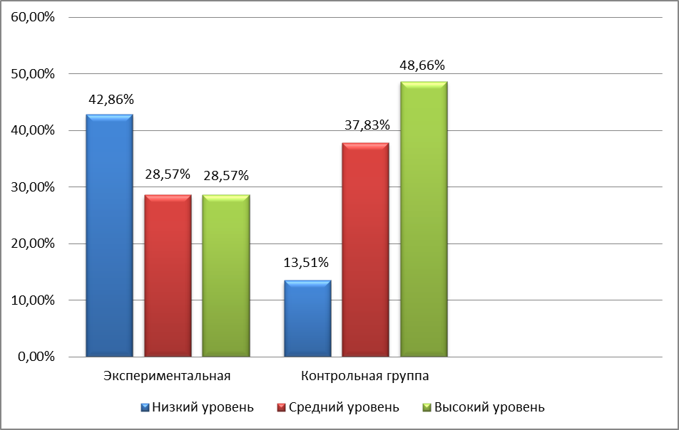

**Третий этап диагностики – выявление уровня интереса у учеников 5-6 и 7 классов воспитанности.**

Оценочные критерии выявление уровня интереса:

**Высокий уровень интереса.**

Интерес ученика к изучению и решению данных вопросов. Стремление участвовать в учебном процессе и обсуждению поднятых на уроке вопросов. Активное оперирование приобретенными знаниями и умениями.

**Средний уровень интереса.**

Не всегда проявляющееся стремление решения вопросов. Редкое участие в учебном процессе. Не точное применение знаний и умений.

**Низкий уровень интереса.**

Отсутствие интереса к изучению предмета.

После проведения второго этапа диагностики – выявленияуровня интереса учащихся 5-6 и 7 классов был проведен анализ полученных результатов.

Анализ выявил, что в 7-м классе:

Низкий уровень был выявлен у 8 (восьми) учеников.

Средний уровень был выявлен у 4 (четырёх) учеников.

Остальные 2 (два) учеников продемонстрировали высокий уровень интереса.

В процентном соотношении это составляет:

**Низкий уровень – 57,15%** от общего количества учеников 7 класса, которые принимали участие в эксперименте.

**Средний уровень - 28,57%**от общего количества учеников 7 класса, которые принимали участие в эксперименте.

**Высокий уровень - 14,28%** от общего количества учеников 7 класса, которые принимали участие в эксперименте.

**Вычисление процентного соотношения:**

Низкий уровень – 57,15% от общего количества учеников 7 класса, которые принимали участие в эксперименте.

Общее количество учеников 7 класса, которые принимали участие в эксперименте.

14 учеников – принимаем за 100 %

Низкий уровень был выявлен у 8 (восьми) учеников:

100% :14 * 8 = 57,15%

Средний уровень - 28,57% от общего количества учеников 7 класса, которые принимали участие в эксперименте.

Общее количество учеников 7 класса, которые принимали участие в эксперименте.

14 учеников – принимаем за 100 %

Средний уровень был выявлен у 4 (четырёх) учеников:

100% :14 * 4 = 28,57%

Высокий уровень - 14,28% от общего количества учеников 7 класса, которые принимали участие в эксперименте.

Общее количество учеников 7 класса, которые принимали участие в эксперименте.

14 учеников – принимаем за 100 %

Низкий уровень был выявлен у 2 (двух) учеников:

100% :14 * 2 = 14,28%

**В 5-6 -м классе анализ выявил что:**

Низкий уровень был выявлен у 7(семи) учеников.

Средний уровень был выявлен у 8(восьми) учеников.

Остальные 22 (двадцать два) учеников продемонстрировали высокий уровень интереса.

В процентном соотношении это составляет:

**Низкий уровень – 18,91%** от общего количества учеников 5-6 классов, которые принимали участие в эксперименте.

**Средний уровень - 21,62%**от общего количества учеников 5-6 классов, которые принимали участие в эксперименте.

**Высокий уровень - 59,47%** от общего количества учеников 5-6 классов, которые принимали участие в эксперименте.

**Вычисление процентного соотношения:**

Низкий уровень – 18,91% от общего количества учеников 5-6 классов, которые принимали участие в эксперименте.

Общее количество учеников5-6 классов, которые принимали участие в эксперименте.

37учеников – принимаем за 100 %

Низкий уровень был выявлен у 7(семи) учеников:

100% :37 * 7 = 18,91%

Средний уровень - 21,62% от общего количества учеников 5-6 классов, которые принимали участие в эксперименте.

Общее количество учеников 5-6 классов, которые принимали участие в эксперименте.

37учеников – принимаем за 100 %

Средний уровень был выявлен у 8(восьми) учеников:

100% :37 * 8 = 21,62%

Высокий уровень - 59,47% от общего количества учеников5-6 классов, которые принимали участие в эксперименте.

Общее количество учеников 5-6 классов, которые принимали участие в эксперименте.

37учеников – принимаем за 100 %

Низкий уровень был выявлен у 22 (двадцати двух) учеников:

100% :37 * 22 = 59,47%

Процентное соотношение результатов выявление уровня знаний у учеников5-6 и 7 класса, наглядно можно наблюдать в приложении. (ПриложениеВ диаграмма 3)

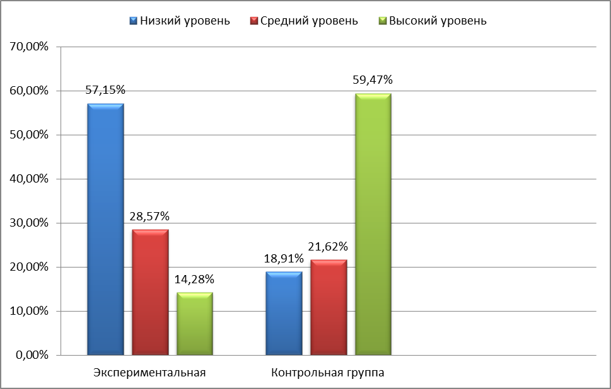

**Анализ общего результата** выполнения заданий на диагностику уровня активности знаний, воспитанности и интереса у учеников 5-6 и 7 -го касса:

Низкий уровень в 7 –м классе – кол-во учеников – 8+6+8=22

В процентном соотношении: 57,14% + 42,86% + 57,15% = 157,15%

Низкий уровеньв 5-6 - классе – кол-во учеников – 7+5+7= 19

В процентном соотношении: 18,92% + 13,51% + 18,91% = 51,34%

Средний уровеньв 7 –м классе – кол-во учеников – 3+4+4=11

В процентном соотношении: 21,43% + 28,57% +28,57% = 78,57%

Средний уровеньв 5-6 - классе – кол-во учеников – 9 + 14 +8 = 31

В процентном соотношении: 24,33% + 37,83% +21,62% = 83,78%

Высокий уровеньв 7 –м классе – кол-во учеников – 3+4+2=9

В процентном соотношении: 21,43% + 428,57% + 14,28% = 64,28%

Высокий уровеньв 5-6 - классе – кол-во учеников – 21 + 18 + 22 = 61

В процентном соотношении: 56,75% + 48,66% + 59,47% = 164,88%

Вычисление процентного соотношения общего результата констатирующего эксперимента:

Низкий уровень, выявленный у учеников 7-го класса:

100% : 42 (общее количество учеников принимавших участие в эксперименте (14) * (3) на количество диагностических заданий) * 22 (общее кол-во учеников у которых был выявлен низкий уровень) = 52,38%

Средний уровень:

100% :42 * 11 = 26,19%

Высокий уровень:

100% :42 * 9 = 21,43%

Низкий уровень,выявленный у учеников 5-6-го класса:

100% :111 (общее количество учеников принимавших участие в эксперименте (37) * (3) на количество диагностических заданий) * 19 (общее кол-во учеников у которых был выявлен низкий уровень) = 17,12%

Средний уровень:

100% :111 * 31 = 27,93%

Высокий уровень:

100% :111 * 61 = 54,95%

По результатам констатирующего эксперимента был выявлен **общий результат** уровня активности знаний, воспитанности и интереса у экспериментальной и контрольной группы учеников (ПриложениеВ диаграмма 4):

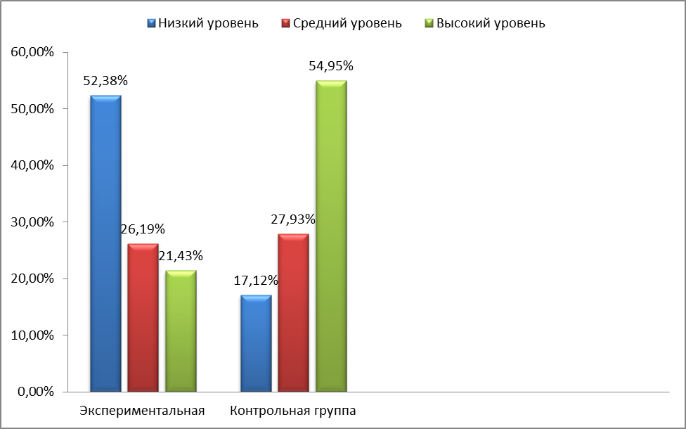

**Результат экспериментальной группы(7-й класс):**

Низкий уровень – 52,38%

Средний уровень – 26,19%

Высокий уровень – 21,43%

**Результат контрольной группы (5-6-й класс):**

Низкий уровень – 17,12%

Средний уровень – 27,93%

Высокий уровень – 54,95%

## **2.2 Организация формирующего эксперимента**

## **2.3 Результаты формирующего эксперимента**

# **Заключение**

# 

# Глоссарий

# **Список использованных источников**

1. Кукушин В.С. Современные педагогические технологии в начальной школе. Ростов-на-Дону: «Феникс», 2003. – С.112
2. Педагогический вестник. Изд-во Рязанского института развития образования и управления по делам образования, науки и молодежной политики Рязанской области, Рязань 2007, № 1-2. – С. 14